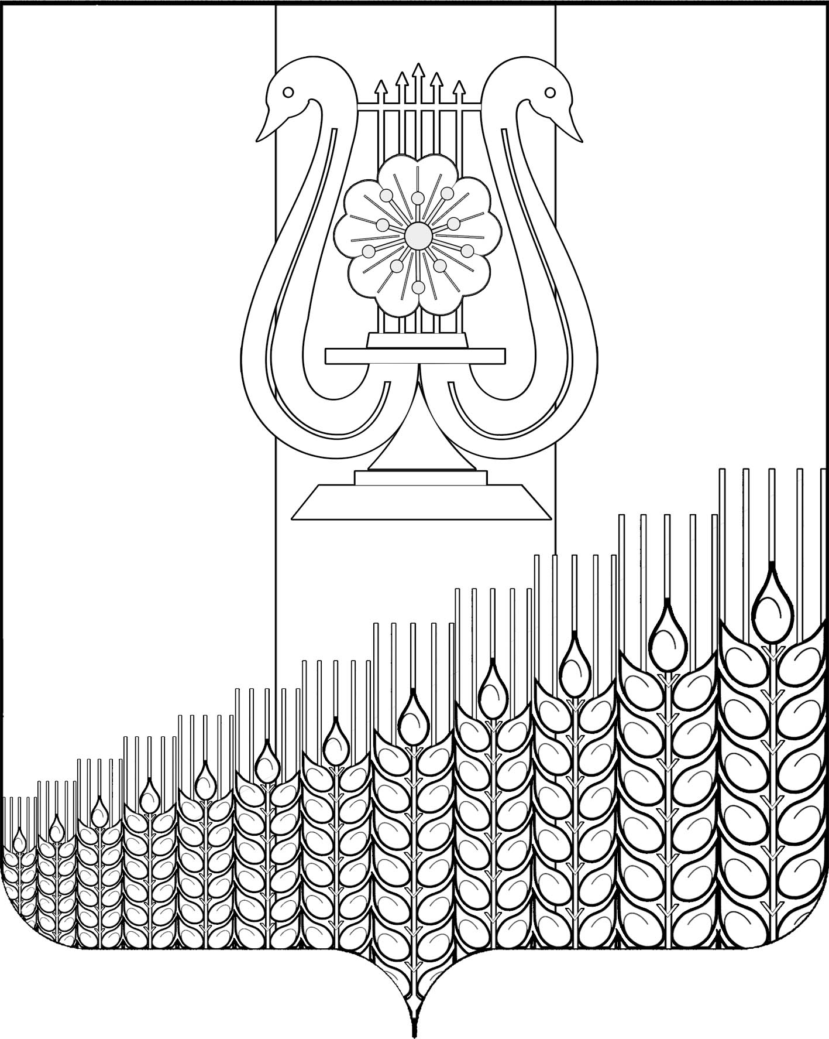
АДМИНИСТРАЦИЯ ПЕРВОМАЙСКОГО СЕЛЬСКОГО ПОСЕЛЕНИЯ
КУЩЕВСКОГО РАЙОНА

ПОСТАНОВЛЕНИЕ
ПРОЕКТ
от __________ г. № __
поселок Первомайский

О внесении изменений в постановление администрации
Первомайского сельского поселения Кущевского района
от 17 июня 2022 г. № 92 «Об утверждении административного
регламента предоставления муниципальной услуги «Выдача
порубочного билета на территории Первомайского
сельского поселения Кущевского района»

В соответствии с Федеральными законами от 27 июля 2010 г. № 210-ФЗ «Об организации предоставления государственных и муниципальных услуг», от 6 октября 2003 г. № 131-ФЗ «Об общих принципах организации местного самоуправления в Российской Федерации», законом Краснодарского края от 23 апреля 2013 г. № 2695-КЗ «Об охране зеленых насаждений в Краснодарском крае», с Законами Краснодарского края от 2 марта 2012 г. № 2446-КЗ «Об отдельных вопросах организации предоставления государственных и муниципальных услуг на территории Краснодарского края», руководствуясь Уставом Первомайского сельского поселения Кущевского района, п о с т а н о в л я ю:
1.Внести изменения в приложение к постановлению администрации Первомайского сельского поселения Кущевского района от 17 июня 2022 г. года № 92«Об утверждении административного регламента предоставления муниципальной услуги «Выдача порубочного билета на территории Первомайского сельского поселения Кущевского района» (далее – административный регламент):
  - Изложить абзац 3 пункт 2.4.1 подраздела 2.4 раздела 2 административного регламента в новой редакции:
«Для устранения чрезвычайных ситуаций обрезка, вырубка (уничтожение) зеленых насаждений может производиться без оформления порубочного билета, который должен быть оформлен в течение пяти дней со дня окончания произведенных работ.»;
  - Изложить пункты 2.9.3. подраздела 2.9 раздела 2 административного регламента в новой редакции:
«2.9.3. Субъект хозяйственной деятельности освобождается от обязанности платы:
- если вырубка (уничтожение) зеленых насаждений производится на земельном участке, отнесенном к территориальной зоне сельскохозяйственного использования и предоставленном в пользование гражданину или юридическому лицу для сельскохозяйственного производства;
- если вырубка (уничтожение) зеленых насаждений производится на земельном участке, расположенном за границами населенного пункта.».
2. Общему отделу администрации Первомайского сельского поселения (Дмитриченко И.И.) обнародовать настоящее постановление в специально установленных местах для обнародования и разместить в информационной сети «Интернет» на официальном сайте администрации Первомайского сельского поселения.
3. Контроль за выполнением настоящего постановления оставляю за собой.
4. Настоящее постановление вступает в силу со дня его обнародования.

Глава Первомайского сельского поселения
Кущевского района М.Н.Поступаев

